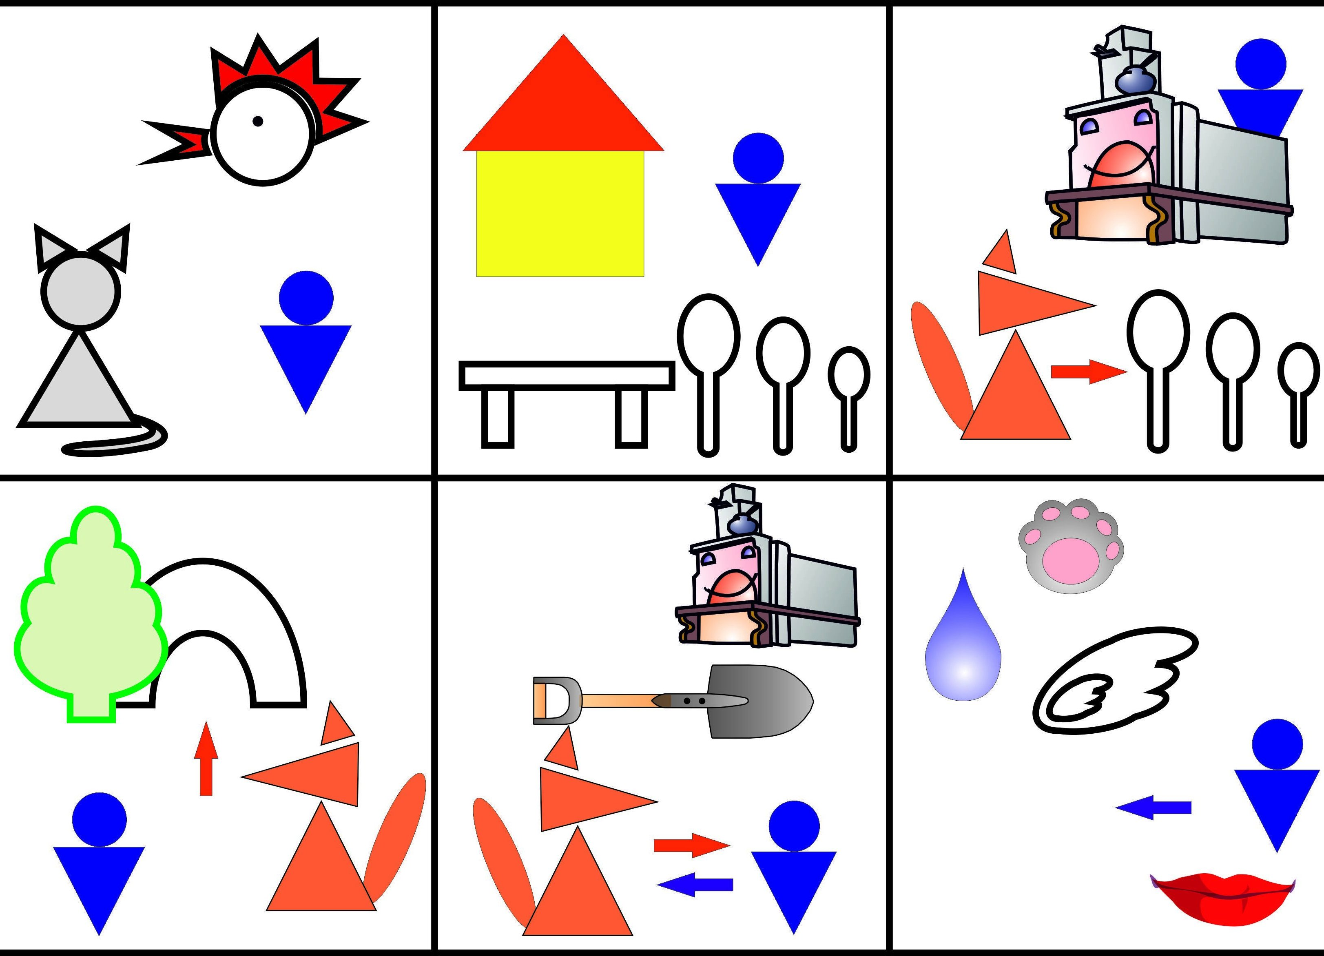
Доклад
Воспитателя МДОУ «Детский сад №185» г. Саратова
« Использование мнемотехники в работе с детьми дошкольного возраста»

«Учите ребёнка каким-нибудь неизвестным ему пяти словам – он будет долго и напрасно мучиться, но свяжите двадцать таких слов с картинками, и он усвоит на лету».
К. Д. Ушинский
Что такое мнемотехника?
Слова «мнемотехника» и «мнемоника» обозначают одно и тоже – техника запоминания. Они происходят от греческого «mnemonikon» по имени древнегреческой богини памяти Мнемозины – матери девяти муз и обозначают «искусство запоминания». Считается, что это слово придумал Пифагор Самосский (6 век до н.э.).
Первые сохранившиеся работы по мнемотехнике датируются примерно 86-82 гг. до н.э., и принадлежат перу Цицерона и Квинтилиана.
Современный энциклопедический словарь дает следующие определения мнемотехники.
МНЕМОНИКА – искусство запоминания, совокупность приемов и способов, облегчающих запоминание и увеличивающих объем памяти путем образования искусственных ассоциаций.
МНЕМОТЕХНИКА – это система методов и приемов, обеспечивающих эффективное запоминание, сохранение и воспроизведение информации.
Мнемотехника использует естественные механизмы памяти мозга и позволяет полностью контролировать процесс запоминания, сохранения и припоминания информации.
Почему нужно использовать мнемотехнику в детском саду?
В настоящее время воспитатели всё чаще сталкиваемся с такими проблемами в развитии детей, как:
- маленький словарный запас
- неумение согласовывать слова в предложении
- нарушение звукопроизношения
- плохое развитие связной речи
- несформированность психических процессов
- несовершенство различных видов мышления.
Поэтому перед воспитателями встаёт задача, как помочь детям, но так, чтобы им было легко и интересно.
Мнемотехника помогает упростить для детей процесс непосредственно-образовательной деятельности. Дети обучаются в интересной игровой форме, без умственных и эмоциональных перегрузок.

Актуальность мнемотехники для дошкольников обусловлена тем, что как раз в этом возрасте у детей преобладает наглядно-образная память, и запоминание носит в основном непроизвольный характер: дети лучше запоминают события, предметы, факты, явления, близкие их жизненному опыту.
Приёмы мнемотехники облегчают процесс запоминания у детей и увеличивают объём памяти путём образования дополнительных ассоциаций.
Мнемотехника помогает развивать:

- зрительную и слуховую память
- зрительное и слуховое внимание
- воображение
- восприятие
- развивает кругозор
- развивает все стороны речи

Начиная работу по технологии мнемотехника, воспитатель ставит перед собой следующие задачи:
1. Способствовать развитию основных психических процессов: памяти, внимания, восприятия, мышления.
2. Способствовать умению детей преобразовывать абстрактные символы в образы и наоборот образы в абстрактные символы (перекодирование и кодирование информации).
3. Способствовать развитию умения работать по образцу, по правилам, слушать взрослого и выполнять его инструкции.
4. Способствовать развитию связной речи, расширению и обогащению словарного запаса детей.
5. Способствовать формированию целостного восприятия окружающего мира; Содействовать развитию интереса, мотивации к изучению нового, неизвестного в окружающем мире, принимать активное участие в образовательном процессе.
6. Способствовать развитию творческих способностей детей, умению самим составлять схемы и воспроизводить их.
7. Способствовать развитию мелкой моторики рук.
8. Способствовать формированию навыков сотрудничества, взаимопонимания, доброжелательности, самостоятельности, инициативности, ответственности.
9. Способствовать развитию умения решать интеллектуальные и личностные задачи адекватно возрасту, применять знания и способы деятельности в решении задач.
12. Создать условия способствующие взаимодействию и сотрудничеству с родителями детей.
Методы и приёмы мнемотехники

Во-первых, большое внимание надо уделить развитию у детей восприятия:
- зрительного
- слухового
- кинестетического (движение глаза, руки, голосового аппарата)
- обонятельного
- вкусового
- осязательного.
Для этого на занятиях необходимо использовать множество разнообразных игр и упражнений для тренинга перечисленных выше чувств.
Например:
- «Что изменилось?», «Чего не стало?»
- «Кто ушёл?»
- «Кто позвал?»
- «Развесим и соберём слова»
- «Парные открытки»
- «Узнай на ощупь»
- «Чудесный мешочек»
- «Узнай на вкус» и другие.
Во-вторых, необходимо сформировать у детей навыки запоминания любой информации.
Здесь будут наиболее эффективны следующие методы:
- метод «крокирования» (от франц. croquis – чертеж, схема, набросок) - использование чертежей, схем, набросков, зарисовок. Этот метод является наиболее доступным и широко применяемым. Также здесь используются мнемотаблицы и коллажи. Для детей средней и старшей группы можно использовать более легкие таблички с рисунками, главное при составлении таблиц, чтоб рисунки были связаны между собой, т.к. дети, для запоминания таблиц должны составить рассказ или связать их по смыслу, или классифицировать. Коллаж - это определенный формат картона или плотный лист бумаги, на который наклеиваются или накладываются, рисуются различные картинки, буквы, геометрические фигуры, цифры. Используя коллаж, мы выполняем следующие задачи:
- Закрепление различных методов запоминания.
- Развитие фотографической памяти.
- Расширение словарного запаса, образного восприятия, умение говорить, рассказывать.
- Обучающая задача, т.к. в коллаж вмещают различную информацию.
Также используем игры и игровые упражнения, так называемые «кроки». Напомню, что это различные чертежи, схемы, наброски, зарисовки.
Например:
Упражнение «Чтение письма по рисунку» - дети получают письмо -схему, которое они должны расшифровать. («Письмо весне»)
Игры:
«Цепочка слов»,
«Кто больше запомнит слов»
«10 слов» и т.п.
Зарисовка слов дает возможность развивать воображение, мышление, творческие способности детей, способствует запоминанию слов, заставляет думать. Таким образом, у детей получается цепочка рисунков, по которой они легко вспомнят все слова. Эту игру можно усложнить, предложив детям закрыть свои подсказки, и вспомнить, что было нарисовано, а еще можно вспомнить и воспроизвести наброски по памяти на другом листочке.

- метод, использующий образное мышление (эйдетизм или эйдотехника-«живая» память, искусство создания образов для эффективного запоминания.) Этот способ основан на предположении о том, что существует эйдетическая память, т.е. есть люди, которые могут один раз посмотреть на такую таблицу, закрыть глаза (или перевести взгляд на однотонную поверхность) и считать информацию прямо из своего воображения. Предполагается, что информация может быть сохранена какое-то время мозгом, как фотография. Этот метод состоит из следующих этапов:
- Ребенок «переносится» в какую либо воображаемую ситуацию.
- Совершает в воображаемой ситуации «осмотр» пространства.
- Ребенок рассказывает о местонахождении различных объектов.
- «Возвращаясь» из воображаемой ситуации, ребенок все увиденное
зарисовывает.
Очень хорошо использовать этот метод не только для развития памяти, но и для развития воображения, фантазии.
Например:
«Давайте отправимся покататься на облаках»,
«Путешествие в сказочный лес» и т.д.
Игра «Развесим и соберём слова» (дети вместе с воспитателем обходят группу или участок «достают» из корзинки или коробочки слова и «развешивают слова- украшения», через некоторое время проходят снова и собирают их обратно в корзинку или коробочку . Можно собирать слова-украшения, начиная с первого или с последнего слова.)
- метод ассоциативных цепочек (или метод «чепухи»). Он заключается в том, что, слова связываются одно с другим в небольшой смешной рассказ или сказку. Причём связываются слова 1-ое со 2-м, 2-ое с 3-им и т.д. , не перескакивая. В такой игре дети быстро запоминают цепочку слов.
- метод трансформации (превращения). Этот метод развивает не только память, но и логическое мышление, т. к. основывается на умении устанавливать причинно-следственные связи. Слова, как бы вытекают одно из другого, между ними существует что то общее, то, что их связывает.
Например:
Игра «Логические цепочки» (дождь – душ – лейка – чайник – Буратино – дерево – гнездо – птица – самолёт – машина)
Игры со спичками или палочками.
В-третьих, нужно научить детей управлять своим вниманием, сделать его «послушным». Это значит, что через игры, игровые упражнения, тренинги развиваем у детей произвольный вид внимания и такие его свойства, как устойчивость, распределение и переключение внимания.
Для решения этих задач можно использовать такие упражнения и задания, как:
- «Найди отличия»
- «Что изменилось»
- «Не зевай»
- «Запрещённое движение»
- «Рассеянный художник»
- «Лабиринты»
- «Найди и вычеркни» (таблицы) и другие.

Как любая работа, мнемотехника строится по принципу от простого к сложному. Её можно разделить на три этапа.
I этап: Начинать работу с детьми любого возраста необходимо со знакомства с символами. На начальном этапе воспитатель предлагает и объясняет детям значение символов.
Малышам лучше предлагать картинки понятные для их восприятия, постепенно заменяя их схематичными, контурными изображениями предметов.

Например: ёлочка (какая?) колючая

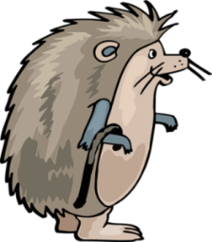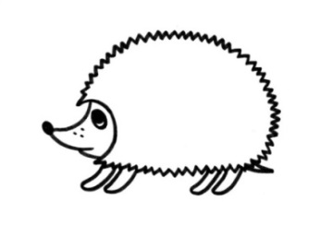

В старшем возрасте, когда дети научатся хорошо мыслить образно, можно будет подключать их к работе над символами. Я обычно предлагаю детям помочь мне «спрятать» какое-либо слово в картинку.
Например: как мне нарисовать слово «сильный»? Дети предлагают разные варианты символических изображений, и потом мы вместе выбираем наиболее удачный вариант, подходящий к данному слову, например, «муравей».
Этот этап работы ещё называют – работа с мнемоквадратами.
На этом этапе работы можно проводить с детьми игры типа
- «Подскажи словечко»,
- «Найди пару»
- «Скажи по-другому» (синонимы) – старший дошкольный возраст
- «Скажи наоборот» (антонимы) – старший дошкольный возраст
II этап: На этом этапе нужно научить детей «читать» простые схемы из 2 – 4 символов.
Например: при описании предметов детям предлагаются символы для обозначения цвета, формы, величины, действия с предметом. Этот приём хорошо использовать для работы с загадкой.
На этом же этапе учим детей «читать» простые предложения из 2-3 слов без предлогов и союзов.
Этот этап работы называют – работа с мнемодорожками.
III этап: На этом этапе начинается работа с мнемотаблицами.

Что такое мнемотаблица?

Мнемотаблица – это схема, в которую заложена определённая информация. Использование мнемотаблиц помогает детям эффективно воспринимать и воспроизводить полученную информацию, значительно сокращает время обучения и значительно облегчает детям поиск и запоминание слов, предложений и текстов. Мнемотаблицы: являются дидактическим материалом. Они могут иметь самый широкий круг использования, практически в любой образовательной области, в любом виде деятельности.

Мнемотаблицы-схемы можно использовать:
- для ознакомления детей с окружающим миром
- при заучивании стихов
- при пересказах художественной литературы
- при обучении составлению рассказов
- при отгадывании и загадывании загадок
- для обогащения словарного запаса
- при обучении составу числа
- при воспитании культурно-гигиенических навыков
- при воспитании навыков самообслуживания
- при ознакомлении с основами безопасности жизнедеятельности

Чтобы мнемотаблица, как наглядно-практическое средство познания, выполняла свою функцию, она должна соответствовать ряду требований:
- чётко отражать основные свойства и отношения, которые должны быть освоены с её помощью.
- быть простой для восприятия и доступной для воспроизведения и действий с ней.
- соответствовать уровню развития детей.

На начальных этапах работы с мнемотаблицами, если дети затрудняются её воспроизвести, а так же для детей младшего дошкольного возраста можно использовать вариант разрезной мнемотаблицы.

Мнемотаблицы бывают двух видов:
- обучающие - содержат познавательный материал.
- развивающие - содержат информацию, позволяющую развивать определённые навыки и умения.

Например: Обучающая мнемотаблица «Квадрат»
(по развитию математических представлений)

4 |  | │
2 |  | К
1. - квадрат – это четырёхугольник

2. 4 - у квадрата четыре угла и четыре стороны
3. - углы

4. │ - стороны

5. - прямоугольник, тоже четырёхугольник
6. 2 - у прямоугольника парные стороны равны
7. – - у квадрата все стороны равны
8. К – квадрат
9. лист в клетку: клетки – это квадраты

Как работать с мнемотаблицей.

Работа с мнемотаблицей происходит в несколько этапов.
Этап 1: Воспитатель показывает детям мнемотаблицу и разбирает, что на ней изображено: буквы, цифры, геометрические фигуры, абстрактные символы, т.е. информация группируется (рациотехника).
Этап 2: Перекодирование информации, т.е. преобразование из абстрактных символов в образы (мнемо эйдотехника).
Этап 3: Составление сюжета, т.е. отработка одного из методов запоминания.
Этап 4: Определение логических связок. Мнемотаблицу надо составить таким образом, чтобы можно было установить как можно больше логических связок.
Разбор таблицы происходит 1-2 минуты
Этап 5: Детям даётся 10-15 секунд для запоминания (фактор внимания). Затем мнемотаблица убирается и дети воспроизводят её графически по памяти.

Чем отличается мнемотехника от других технологий.

- Интегративностью - образовательная деятельность реализуется во всех образовательных областях.
- Экономичностью - используются имеющиеся методические средства и создаются дидактические средства не требующих финансовых затрат.
- Процессуальностью - развитие ребенка рассматривается как процесс;
- Здоровьесбережением - реализуются исходя из потребностей и возможностей ребенка. Ребенок не испытывает давления со стороны педагога; педагог выступает в роли сотрудника, наставника, тьютера.
- Универсальностью - может использоваться любым педагогом и родителями.

Использование мнемотехники открывает для воспитателей огромные возможности для творчества и в образовательной деятельности и в совместной деятельности взрослого и ребёнка. Даёт возможность детям усваивать сложный материал легко и быстро.
Занятия с использованием мнемотехники всегда проходят интересно не только для детей, но и для педагога.

Консультация для родителей «Разучивание стихотворений с помощью мнемотехники»
Кристина Киреева
Консультация для родителей «Разучивание стихотворений с помощью мнемотехники»
"Учите ребенка каким - нибудь
неизвестным ему пяти словам -
он будет долго и напрасно мучиться,
но свяжите двадцать таких слов с
картинками, и он их усвоит на лету".
К. Д. Ушинский
Не все дети любят учить стихи, у кого-то заучивание стихотворений вызывает большие трудности, быстрое утомление и отрицательные эмоции.
Мнемотехника - это система методов и приемов, обеспечивающих успешное освоение детьми знаний об особенностях объектов природы, об окружающем мире, эффективное запоминание структуры рассказа, сохранение и воспроизведение информации, и конечно, развитие речи.
Мнемотаблицы эффективны при разучивании стихотворений. Суть заключается в том, что на каждое слово или маленькое словосочетание придумывается картинка - символ, изображающая действие или предмет, таким образом, все стихотворение зарисовывается схематически.
Овладение приемами работы с мнемотаблицами значительно сокращает время обучения и одновременно решает задачи, направленные на:
-развитие основных психических процессов - памяти, внимания, образного мышления;
-развитие мелкой моторики рук при частичном или полном графическом воспроизведении.
Мнемотехника помогает развивать: ассоциативное мышление, зрительную и слуховую память, зрительное и слуховое внимание, воображение. Использование опорных рисунков для обучения заучивания стихотворений увлекает детей, превращает занятие в игру.
Детям младшего дощкольного возраста трудно сразу уловить информацию через мнемотаблицу, поэтому с ними удобно работать через мнемодорожки. Мнемодорожка несет информацию в небольшом количестве, что очень важно на первых порах обучения.
В более старшем возрасте для заучивания каждого стихотворения совместно с детьми разрабатываем и составляем мнемотаблицу.
Этапы работы над стихотворением:
1. Мама или папа выразительно читает стихотворение.
2. Сообщает, что это стихотворение ребенок будет учить наизусть. Затем еще раз читает стихотворение с опорой на мнемотаблицу.
3. Задает вопросы по содержанию стихотворения, помогая ребенку уяснить основную мысль.
4. Выясняет, какие слова непонятны ребенку, объясняет их значение в доступной для ребенка форме.
5. Читает отдельно каждую строчку стихотворения. Ребенок повторяет ее с опорой на мнемотаблицу.
6. Ребенок рассказывает стихотворение с опорой на мнемотаблицу.
Приемы мнемотехники приводят к обогащению словарного запаса и формированию связной речи.

